PANTALONE MEMENTO MORI

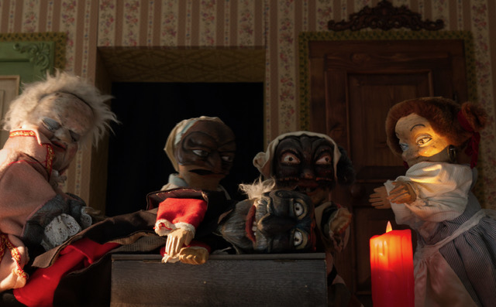

Il vecchio Pantalone, inquieto, fruga in un cassone in cui sono gettati alla rinfusa dei “ricordi di famiglia” e si sta chiedendo che ne sarà del glorioso patrimonio dei Bisognosi e del buon nome della casa, quando lui non ci sarà più e… tutto andrà a finir a Patrasso…
Da qualche tempo gli sorgono improvvisi questi turbamenti sulla fragilità della propria esistenza.
Nell’oscurità della “scafa” due figuri nel frattempo stanno tramando per spiare il capofamiglia e le sue intenzioni circa il proprio testamento.
Arlecchino, fra una polenta che non si decide a cuocersi e la quotidiana dose di fatiche e bastonate, si chiede che sarà di lui quando el paron vecio se ne sarà andato.
Colombina si allena da anni a sedurre almeno uno dei due paroni de casa per farsi maritare e sistemarsi così definitivamente.
Il dottor Balanzone passa di frequente per controllare lo stato di salute del suo moribondo preferito.
Ma una visita fuori dall’ordinario sconvolgerà situazioni e astuti piani strategici.
E, su tutto, aleggia una vocina fatale…

Spettacolo di Teatro di Burattini della Commedia dell’Arte Veneta per un pubblico di giovani e adulti

Ambientazione: Interno del palazzetto di Pantalone De’ Bisognosi e di suo figlio Lelio.
Defilata, all’estremità sinistra, la “scafa”, sede deputata ad ogni macchinazione.
In casa si aprono, nella parete, la porta del gabinetto di decenza e il portone
d’ingresso, inframmezzati dal corridoio che conduce all’altra ala dell’abitazione.

Co-produzione: L’APRISOGNI e PAOLO PAPPAROTTO BURATTINAIO

Personaggi e interpreti: Pantalone, Arlecchino => Paolo Papparotto
Brighella, Lelio, Colombina, Balanzone => Paolo Saldari
Mefistofele => Cristina Cason

Da un’ispirazione, un’idea e un canovaccio base di PAOLO PAPPAROTTO

Regia: vicendevole

Carattere dello spettacolo: riflessione teatral-burattinesca sul tempo che trascorre come impetuoso fiume e sulla Secca Signora che a passi implacabili a noi
tutti si appropinqua. (Consentiti e vieppiù caldeggiati gesti scaramantici e apotropaici d’ogni genere)

Durata dello spettacolo: 1 ora circa

Tecnica: burattini a guanto della tradizione veneta su baracca architettonica

Baracca, scenografia e oggetti di scena: Paolo Saldari con la collaborazione di Cristina Cason

Burattini: ideati e costruiti da Gigio Brunello, ottimizzati da Cristina Cason

Esigenze tecniche: - spazio sul piano m.6 x m.6 x m.3 di altezza
- neri di fondo o parte posteriore della baracca protetta
- buio indispensabile
- carico 2 kw a 220 volt

Tipologia di pubblico: giovani e adulti comodamente seduti ad almeno 4 metri di distanza

Contatti: info@paolopapparotto.it 347.9265460
sogni@aprisogni.it 0422 540741 - 335.6764694

Musiche di scena: Wolfgang Amadeus Mozart - REQUIEM “Confutatis maledictis”
Stefano Landi - PASSACAGLIA DELLA VITA

